Afrastering controleren? Doe de Gallagher check!
Het weideseizoen komt er aan, wat betekend dat veel dieren weer naar buiten zullen gaan. Als dierenliefhebber wilt u er op vertrouwen dat uw dieren veilig in hun weide blijven en niet te maken krijgen met uitbrekende dieren. Het is daarom van belang dat u uw afrastering checkt om er zeker van te zijn dat deze optimaal werkt. Het voorjaar is een perfect moment om deze controle uit te voeren voor een frisse start van het nieuwe weide seizoen.
Voor een makkelijke controle van uw afrastering is er de Gallagher Check ontwikkeld. Door de stap-voor-stap uitleg kunt u zelf eenvoudig thuis uw eigen afrastering controleren, zonder dat dit u erg veel tijd kost. Kijk de video van de Gallagher check of download de Gallagher check (pdf) zodat u alle informatie bij de hand heeft en deze op uw gemak stap voor stap kunt doornemen. Na de controle bent u er zeker van dat uw afrastering goed werkt en klaar is voor het weideseizoen!
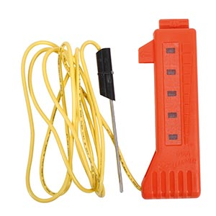
Handige testers voor uw afrastering:
Neontester
Met de neontester kunt u controleren of er nog voldoende spanning op
de afrastering staat. Na meting wordt de prestatie van de afrastering in
5 sterktes aangegeven.
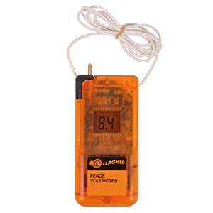
Digitale voltmeter
Dit is een voltmeter voor het meten van het voltage op de
afrastering. Ook geschikt voor controle van de werking van
de aarding en het schrikdraadapparaat. De digitale voltmeter
is een onmisbaar controle-instrument.

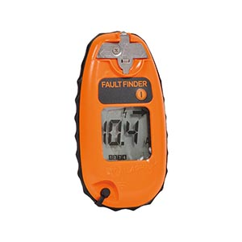
Storingsdetector voor elektrische afrasteringen
Dit is een unieke volt- en stroommeter. Meet het voltage op de
afrastering. De storingsdetector vindt snel storingen in de
afrastering en lost ze op. De pijl op de display wijst in de
richting van de kortsluiting. Voorkomt tijdverlies en ergernis
bij het zoeken naar de fout!

